Colegiul Tehnic T.F.,,Anghel Saligny”- Simeria
Structura: Şcoala Generală ,,Sigismund Toduţă”
Profesor, Cosma Teodora
Lucrare scrisă semestrială la matematică, semestrul al II-lea, an şcolar: 2016-2017
Data.................... Clasa a V-a E R.1. Numele ...........................................................
Subiectul I. (4 puncte)
1. Completați spațiile punctate:
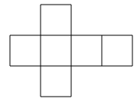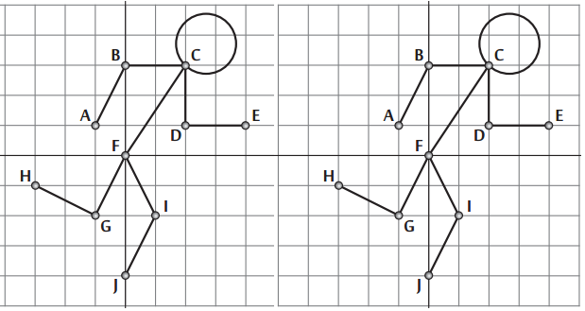
Figura 1. Figura 2. Figura 3.
a) În figura 1 este reprezentată desfășurarea unui .............; b) În structura din figura 2 sunt ........ cuburi.
c) În figura 3 este reprezentată o .....................
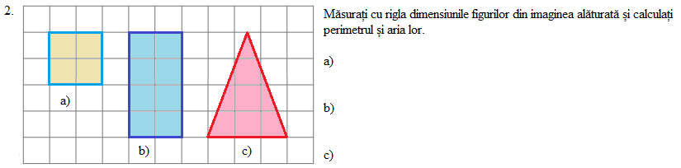
Subiectul al II-lea. (2 puncte) Completaţi spaţiile punctate cu răspunsul potrivit:
1. O săptămână are .... zile, o zi are ..... ore, o oră are ..... minute, un minut are ..... secunde.
2. Un an bisect are .......... zile. Daţi un exemplu de an bisect ………………
3. Unitatea monetară în România este ……….. Daţi exemple de monede ……………………………………. și de
bancnote……………………………………………………………………………………………………..
4. Unitatea principală de măsură a masei unui corp este………………………… Scrieţi multiplii ............
..................................... şi submultiplii săi .........................................................................................................

Subiectul al III-lea. (2 puncte) Alegeţi răspunsul corespunzător la următoarele exerciţii şi probleme:
1. Dublul numărului 3,4 este egal cu:
A) 8,6 B) 6,8 C) 3,8 D) 8,3
2. Numărul x din egalitatea 2x + 2,4 = 5,6 este egal cu:
A) 2,3 B) 1,3 C) 2,6 D) 1,6
3. Perimetrul pătratului cu latura l = 4,3 m este egal cu:
A) 17,2 m B) 16,3 m C) 16,4 m D) 20,4 m
4. Fracţia ordinară este egală cu:
A) 1,25 B) 12,5 C) 2,5 D) 2,4
Subiectul al IV-lea. (2 puncte) Rezolvaţi complet problema:
Un mecanic îşi depozitează motorina într-un rezervor în formă de paralelipiped dreptunghic, de
dimensiuni 4 m, 3 m, 1 m.
a) Aflaţi capacitatea rezervorului.
b) Aflaţi cât l-a costat umplerea pe jumătate a rezervorului, dacă 1litru de motorină costă 5,23 lei.
c) Stabiliţi cât a economisit, dacă nu a cumpărat motorina ,,+’’, al cărei preţ este de 5,34 lei litrul.
Notă: Toate subiectele sunt obligatorii. Timpul de lucru este de 50 minute.

Colegiul Tehnic T.F.,,Anghel Saligny”- Simeria
Structura: Şcoala Gimnazială ,,Sigismund Toduţă”
Profesor, Cosma Teodora
Lucrare scrisă semestrială la matematică, semestrul al II-lea, an şcolar: 2016-2017
Data.................... Clasa a V-a E R.2. Numele ...........................................................
Subiectul I. (4 puncte)
1. Completați spațiile punctate:
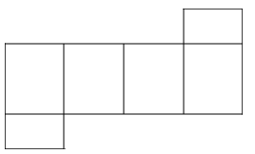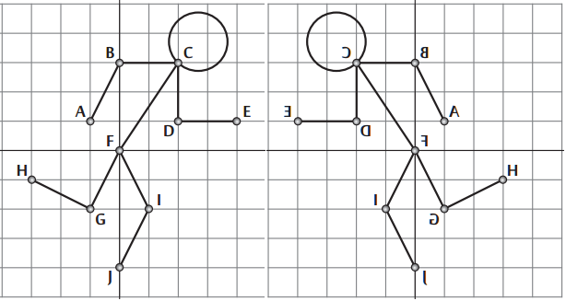
Figura 1. Figura 2. Figura 3.
a) În figura 1 este reprezentată desfășurarea unui .....................................................................; b) În structura din figura 2 sunt ........ cuburi; c) În figura 3 este reprezentată o .....................
Subiectul al II-lea. (2 puncte) Completaţi spaţiile punctate cu răspunsul potrivit:
1. O săptămână are .... zile, o zi are ..... ore, o oră are ..... minute, un minut are ..... secunde.
2. Un an nebisect are .......... zile. Daţi un exemplu de an nebisect ………………
Unitatea monetară în Uniunea Europeană este ……….. Daţi exemple de monede …………………………… şi de
bancnote………………. ……………………………………………..
4. Unitatea principală de măsură a capacităţii unui corp este……………………Scrieţi multiplii ………
…………………… şi submultiplii săi ..........................................................................................................

Subiectul al III-lea. (2 puncte) Alegeţi răspunsul corespunzător la următoarele exerciţii şi probleme:
1. Jumătatea numărului 12,8 este egală cu:
A) 12,4 B) 6,4 C) 6,6 D) 6,3
2. Numărul x din egalitatea x:2 + 3,7 = 14,5 este egal cu:
A) 21,6 B) 17,4 C) 18,2 D) 11,2
3. Perimetrul dreptunghiului cu dimensiunile de 5,6 m şi 2,8 m este egal cu:
A) 8,4 m B) 7,4 m C) 16,8 m D) 16,4 m
4. Fracţia ordinară este egală cu:
A) 1,45 B) 14,5 C) 3,8 D) 2,8
Subiectul al IV-lea. (2 puncte) Rezolvaţi complet problema:
Un automobilist îşi depozitează benzina într-un rezervor în formă de paralelipiped dreptunghic,
cu dimensiunile de 5 m, 4 m, 1 m.
a) Aflaţi capacitatea rezervorului.
b) Aflaţi cât l-a costat umplerea pe jumătate a rezervorului, dacă 1litru de benzină costă 5,31 lei.
c) Stabiliţi cât a economisit, dacă nu a cumpărat benzina ,,+”, al cărei preţ este de 5,46 lei litrul.
Notă: Toate subiectele sunt obligatorii. Timpul de lucru este de 50 minute.

